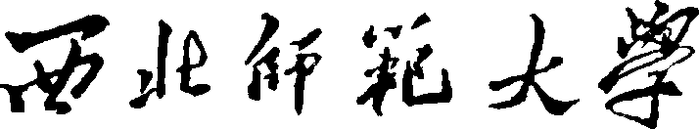

硕士研究生招生考试
《艺术概论》科目大纲
（科目代码：828）

学院名称（盖章）： 美术学院
学院负责人（签字）：________
编制时间： 2021年7月6日

《艺术概论》考试大纲

一、科目性质
《艺术概论》是美术学、美术各专业方向的专业初试科目。本科目以各门艺术的普遍规律作为研究对象，主要研究各种艺术现象的共性问题，及艺术理论与艺术史、艺术批评的关系。重点考察学生对艺术的本质、特征及其发生、发展规律的掌握。
二、考试题型
（一）概念解释题
（二）简答题
（三）论述题
三、考试内容
第一章 艺术的本质与特征
重点:艺术的本质、特征。
第二章 艺术的起源
重点: 艺术起源的五种观点、多元决定论。
第三章 艺术的功能与艺术教育
重点:艺术的社会功能、艺术教育。
第四章 文化系统中的艺术
重点:1.艺术与哲学；2.艺术与宗教；3.艺术与科学。
第五章 实用艺术
重点:1.实用艺术的主要种类；2.实用艺术的审美特征。
第六章 造型艺术
重点：1.造型艺术的主要种类；2.造型艺术的审美特征。
第七章 表情艺术
重点:1.表情艺术的主要种类；2.表情艺术的审美特征。
第八章 综合艺术
重点:1.综合艺术的主要种类；2.综合艺术的审美特征。
第九章 语言艺术
重点：1.语言艺术的主要体裁；2.语言艺术的审美特征。
第十章 艺术创作
重点：1.艺术创作的主体、过程、心理；2.艺术风格、艺术流派、艺术思潮。
第十一章 艺术作品
重点：1.艺术作品的层次；2.中国传统艺术精神。
- 艺术鉴赏
重点：1.艺术鉴赏的一般规律、审美心理、审美过程；2.艺术鉴赏与艺术批评。
四、参考书目
彭吉象著 《艺术学概论》，北京大学出版社，2019年。
王宏建主编 《艺术概论》，文化艺术出版社，2000年。

